第一題:

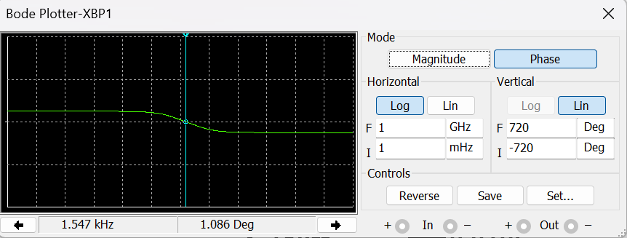

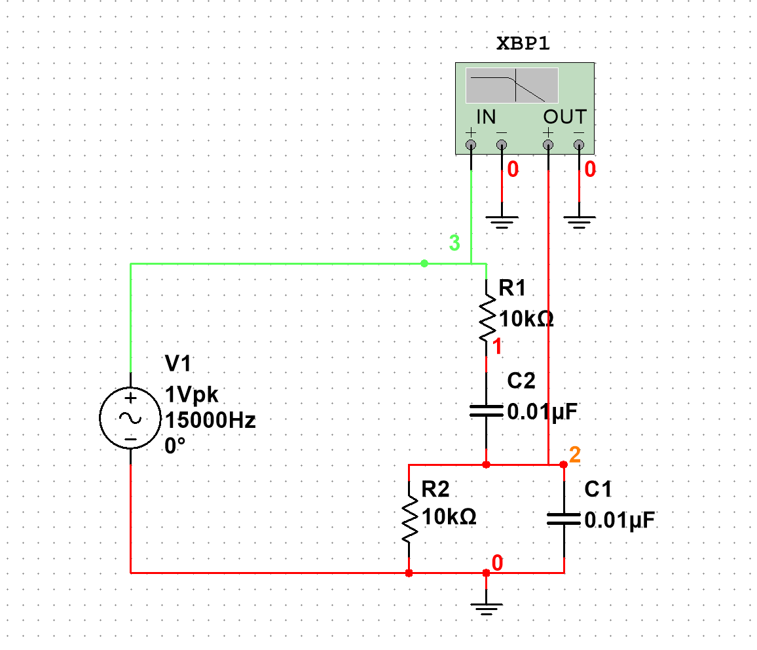

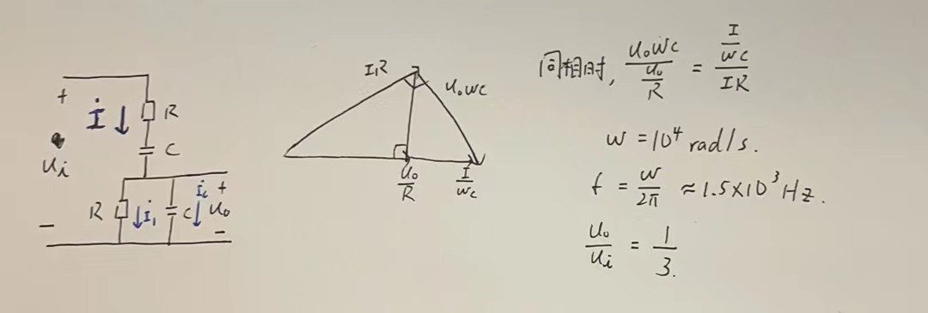

第二題:

(1)

(2)

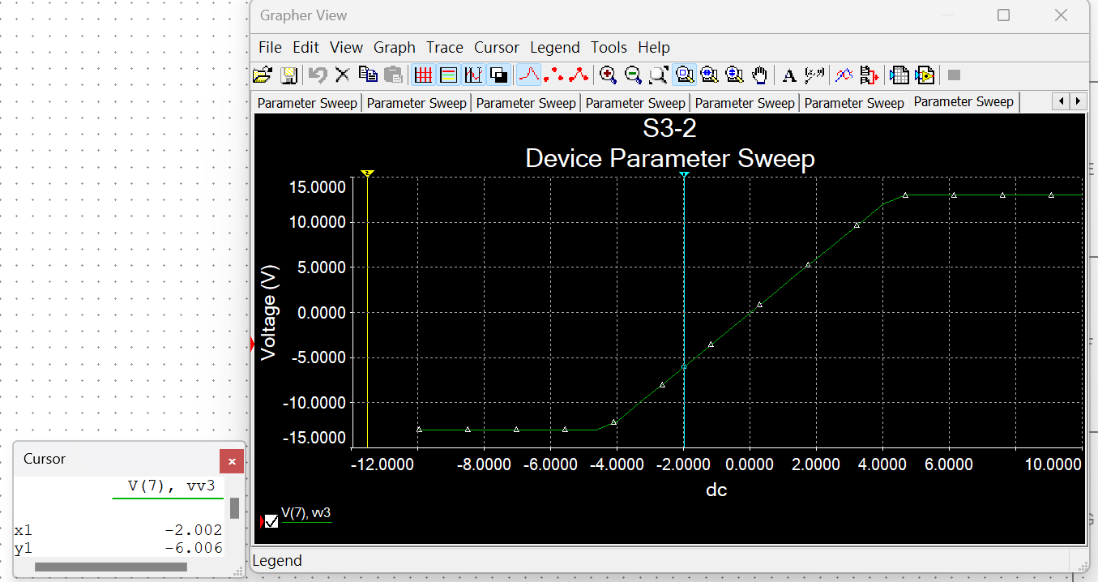

第三題:

(1)

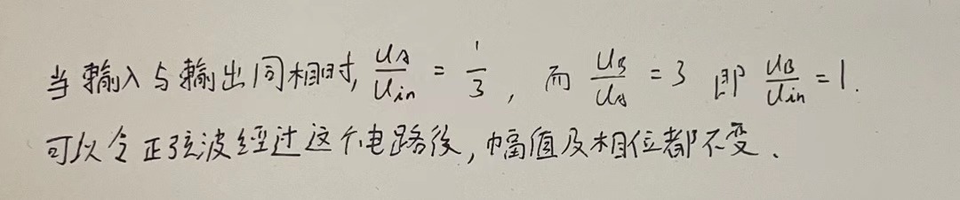

(2)

(3)

(4)

把電容值改成5.305nF

第四題:



